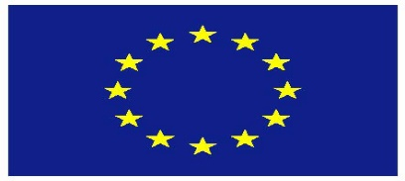
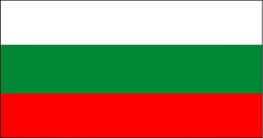

„Европейският земеделски фонд за развитие на селските райони: Европа инвестира в селските райони“

На 08.05.2019 г Кметът на Община Летница – д-р Красимир Джонев подписа Договор с Държавен фонд „Земеделие“, №BG06RDNP001-7.007-0001-С01 от 08.05.2019 г., за предоставяне на безвъзмездна финансова помощ по Програмата за развитие на селските райони за периода 2014-2020 г. по Процедура чрез подбор на проектни предложения по подмярка 7.2. «Инвестиции в създаването, подобряването или разширяването на всички видове малка по мащаби инфраструктура» от Мярка 7 «Основни услуги и обновяване на селата в селските райони» № BG06RDNP001-7.007 – СПОРТ, „Изграждане, реконструкция, ремонт, оборудване и/или обзавеждане на спортна инфраструктура“
Максималния размер на безвъзмездната финансова помощ по проект: „ИГРИЩЕ ЗА МИНИФУТБОЛ“ е 97 022,12 лева.
Чрез изпълнението на проекта се цели подобряване на физическия облик на град Летница, посредством реализирането на ефективни инвестиции с траен ефект за повишаване качеството на живот и подобряването на екологичната среда. Проектът възприема интегрирания подход с цел допълване и надграждане на инвестициите за осигуряване на достъпна, екологосъобразна и естетически организирана спортна инфраструктура. Чрез реализацията на планираните взаимосвързани дейности, осигуряващи ефекта на синергията, ще се постигне трайно подобряване на достъпността, сигурността, екологичните условия и качеството на живот в град Летница.
Основна цел на проекта е създаването на нови пространства за спорт и развлечения на открито, като предпоставка за устойчиво развитие на града и осигуряване на по-добро качество на живот за неговите жители.
Конкретни цели на проекта са: Да се подобри качеството на живот в общината посредством изграждане на нова спортна инфраструктура, в частност да се погрижим за здравето, удобството и възможностите за спорт и отдих в общината, което да допринесе за задържане на населението и за привличане на повече туристи.
Спортната инфраструктура е важно условие за усвояването на туристическия потенциал и подобряване на средата на живот и облика на населеното място.
Проекта предвижда изграждане на игрище за минифутбол. Спортното съоръжение има ортогонална планова композиция с осов контур на ивичната основа 20,00/40,00 м, която ограничава изкуствената тревна настилка. Игралното поле е с размери 35,00/17,00 м. Към игрището се предвиждат две футболни врати с размери 300/100/200 см, разположени в средата по късите му страни.
На територията на площадката извън пространството на игралното поле се предвиждат ивици за обслужване и обхождане, където ще се ситуират места за сядане, разположени от двете страни на входовете.
За игрището се предвижда настилка от изкуствена трева и настилка от бетонови плочи за алеите, по които ще се достига до игрището, което ще бъде оградено с метална мрежа с PVC покритие до височина 2,50м и текстилна мрежа до височина 5,30м.
Игрището е проектирано с два входа/изхода със свободна широчина 1,60 м, с оглед осигуряване на възможност за свободно преминаване.
Срокът за изпълнение на проекта е 36 месеца.

